**Лабораторна робота №3**

**З дисципліни «Бази даних та інформаційні системи»**

**Студентки групи МІТ-31 Борук Дарини**

**Мета**: cтворити REST сервіс для роботи з базою даних (виконання CRUD операцій), розробленої у попередніх лабораторних роботах.

Для виконання даної лабораторної роботи використаємо технології СУБД: PostgreSQL, та Java. Для виконання CRUD операцій використаємо SQL. Спочатку у середовищі програмування Java створимо проект із назвою lab3. У ньому створимо 5 пакетів для наших таблиць. У кожному пакеті також створимо 4 класи для: опису нашого об’єкта, контролер, сервіс та репозиторій. Контролери відповідають за обробку запитів від користувача та взаємодію з іншими компонентами для формування відповіді. У веб-додатках контролери отримують HTTP-запити, виконують певні дії (наприклад, взаємодіють з сервісами), а потім повертають відповідь (наприклад, у вигляді HTML або JSON). Сервіси виконують основні функції додатка, наприклад, обробку даних, здійснення операцій або взаємодію з зовнішніми системами. Сервіси дозволяють зберігати контролери простими та зосередженими на їхньому основному завданні – взаємодії з клієнтом. Репозиторії відповідають за взаємодію з базою даних або іншими джерелами даних. Якраз вони реалізують CRUD-операції та інші специфічні для даних операції. Для CRUD операцій використаємо SQL, а саме процедури та функції.

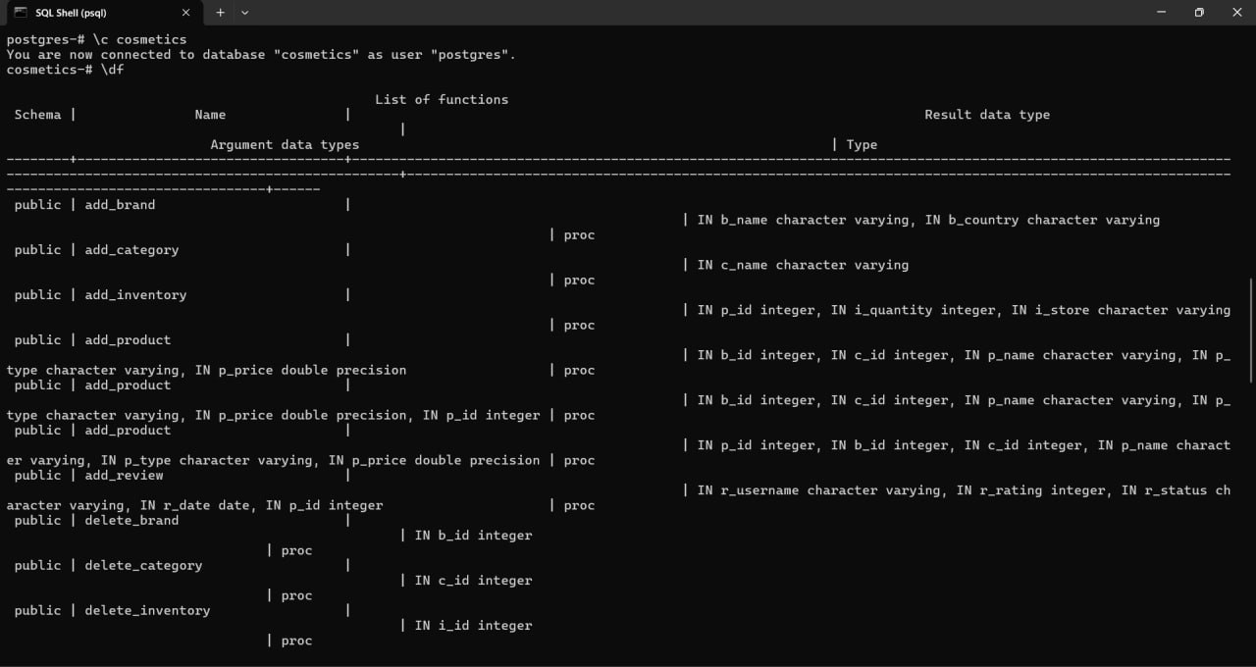

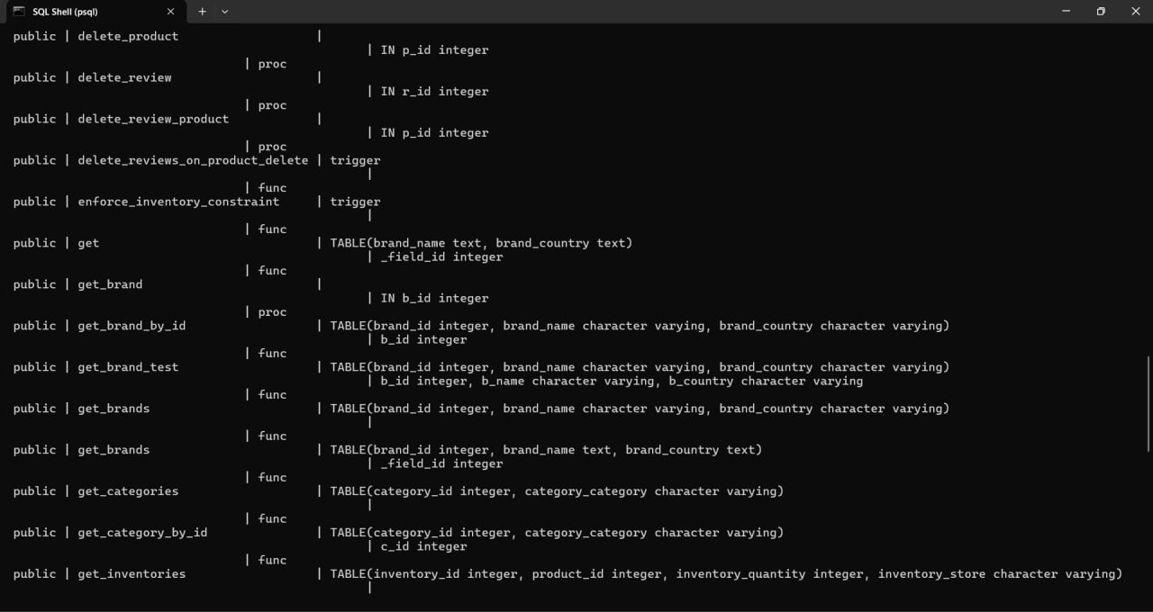

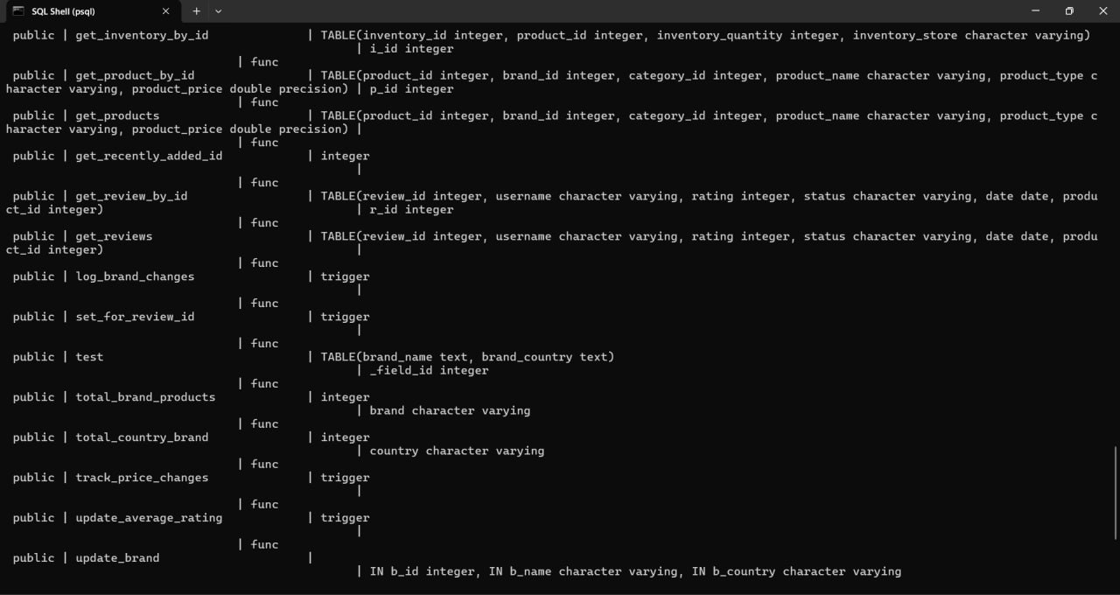

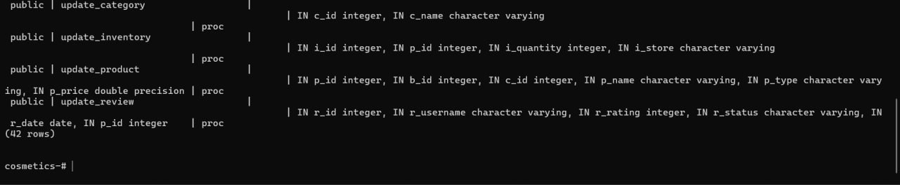

**Висновки**: у ході лабораторної роботи було досліджено роботу з базами даних, створюючи REST сервіс, використовуючи технології СУБД, процедури, функції, тригери та індекси для виконання CRUD операцій.